Министерство образования Республики Беларусь

Учреждение образования
БЕЛОРУССКИЙ ГОСУДАРСТВЕННЫЙ УНИВЕРСИТЕТ
ИНФОРМАТИКИ И РАДИОЭЛЕКТРОНИКИ

Факультет компьютерных систем и сетей

Кафедра электронных вычислительных машин

ПОЯСНИТЕЛЬНАЯ ЗАПИСКА
к курсовому проекту
на тему

МЕТАЛЛОИСКАТЕЛЬ

БГУИР КП 1–40 02 01 117 ПЗ

Студент Е.О. Лукьянов

Руководитель А.И. Стракович

МИНСК 2025

СОДЕРЖАНИЕ

ВВЕДЕНИЕ 6
1 ОБЗОР ЛИТЕРАТУРЫ 7
1.1 Обзор технологий и алгоритмов поставленной задачи 7
1.2 Обзор аналогов 8
1.3 Микроконтроллеры 12
1.4 Аудиоусилители 13
1.5 Генератор частот 14
2 СТРУКТУРНОЕ ПРОЕКТИРОВАНИЕ 15
2.1 Постановка задачи 15
2.2 Определение компонентов структуры устройства 15
2.3 Взаимодействие компонентов устройства 15
3 ФУНКЦИОНАЛЬНОЕ ПРОЕКТИРОВАНИЕ 17
3.1 Обоснование выбора микроконтроллера 17
3.2 Обоснование выбора аудиоусилителя 17
3.3 Обоснование выбора генератора частот 18
4 РАЗРАБОТКА ПРИНЦИПИАЛЬНОЙ ЭЛЕКТРИЧЕСКОЙ СХЕМЫ УСТРОЙСТВА 19
4.1 Расчет мощности элементов схемы 19
4.2 Микроконтроллер 19
4.3 Аудиоусилитель 20
4.4 Генератор частот 20
5 РАЗРАБОТКА ПРОГРАММНОГО ОБЕСПЕЧЕНИЯ 23
5.1 Требования к программе 23
5.2 Код программы 23
6 ПРОЕКТИРОВАНИЕ КОРПУСА 24
6.1 Требования к корпусу 24
6.2 Выбор материалов 24
6.3 Конструктивные элементы 24
7 РУКОВОДСТВО ПОЛЬЗОВАТЕЛЯ 26
7.1 Подготовка к использованию 26
7.2 Поиск металлов 26
7.3 Техника безопасности 26
7.4 Обслуживание 26
ЗАКЛЮЧЕНИЕ 27
СПИСОК ИСПОЛЬЗОВАННЫХ ИСТОЧНИКОВ 28
ПРИЛОЖЕНИЕ А 29
ПРИЛОЖЕНИЕ Б 30
ПРИЛОЖЕНИЕ В 31
ПРИЛОЖЕНИЕ Г 32
ПРИЛОЖЕНИЕ Д 33
ПРИЛОЖЕНИЕ Е 34
ПРИЛОЖЕНИЕ Ж 35

ВВЕДЕНИЕ

Металлоискатели играют важную роль в современном обществе, предлагая широкий спектр применения в различных областях науки, техники и повседневной жизни. Они используются для решения таких задач, как обнаружение подземных коммуникаций, поиск сокровищ, обеспечение безопасности на транспортных узлах и предотвращение контрабанды. Металлоискатели также активно применяются в археологических раскопках, что помогает исследователям выявлять и сохранять культурные ценности, спрятанные под землей веками. В строительной отрасли они помогают находить металлические конструкции или арматуру, а в сфере безопасности — обеспечивают защиту на важных объектах.
Технологический прогресс открывает новые возможности для усовершенствования металлоискателей, делая их более точными, компактными и многофункциональными. В зависимости от требований к обнаружению и условиям эксплуатации, металлоискатели могут различаться по конструкции, принципу работы, чувствительности и дальности обнаружения. Современные металлоискатели способны не только фиксировать наличие металлов, но и различать их типы на основе физических характеристик, таких как проводимость и магнитные свойства.
В рамках данного курсового проекта ставится задача разработки и создания металлоискателя, который будет иметь возможность обнаруживать различные виды металлов на различной глубине и различать типы металлических объектов по их физическим характеристикам. Это требует интеграции как аппаратной, так и программной частей устройства. В ходе работы необходимо выбрать подходящие компоненты: датчики, контроллеры, источники питания и средства вывода данных. В программной части будет разработан алгоритм, обеспечивающий точное определение объекта и минимизацию ложных срабатываний.
Проект направлен на создание устройства, которое сможет эффективно функционировать в условиях хобби-использования, например, для поиска монет и артефактов. В процессе разработки будет уделено внимание принципам работы металлоискателей, особенностям их применения в разных ситуациях, а также современным технологиям, повышающим их эффективность.
В завершение проекта планируется провести тестирование созданного устройства в реальных условиях, что позволит оценить его функциональные возможности и определить области для дальнейшего усовершенствования.

ОБЗОР ЛИТЕРАТУРЫ

1.1 Обзор технологий и алгоритмов поставленной задачи

Современные металлоискатели работают на основе различных физических принципов, обеспечивающих обнаружение металлов под поверхностью земли. Существуют несколько технологий, которые широко применяются в металлоискателях:
- Технология VLF (Very Low Frequency) — металлоискатели на основе низкочастотного электромагнитного излучения. В этих устройствах используются два катушечных контура: один передающий, другой принимающий. Передающий контур создает электромагнитное поле, которое вызывает вихревые токи в металлических объектах. Принимающий контур фиксирует изменения магнитного поля, вызванные этими токами. Технология VLF является одной из самых распространённых благодаря высокой точности обнаружения на небольшой глубине.
- PI (Pulse Induction) — импульсная индукция. В таких металлоискателях передающий контур создает короткие электромагнитные импульсы высокой мощности, которые вызывают токи в металлических объектах. Затем устройство анализирует затухание этих токов для обнаружения объектов. Технология PI позволяет обнаруживать объекты на большей глубине по сравнению с VLF, но менее эффективна при различении типов металлов.
- BB (Beat Frequency Oscillation) — метод, основанный на сравнении частоты колебаний двух контуров: одного фиксированного и одного изменяющегося при наличии металлического объекта. Изменение частоты позволяет обнаруживать металлические объекты, однако этот метод считается менее точным и редко используется в современных устройствах.
- Технология мультичастотного детектирования — металлоискатели, работающие одновременно на нескольких частотах, что позволяет улучшить обнаружение металлов разных типов и размеров. Эти устройства отличаются большей универсальностью и точностью.
Алгоритмы обработки данных в металлоискателях варьируются в зависимости от используемой технологии. Основная задача алгоритма — различить полезные сигналы от металлов и фоновые шумы. Для этого используются следующие подходы:
- Фильтрация сигналов: устройства анализируют полученные сигналы, фильтруя шумы и выделяя полезные отклонения, которые свидетельствуют о наличии металла.
- Различение металлов: с помощью анализа формы и интенсивности полученных сигналов металлоискатель может различать цветные металлы (например, медь, алюминий) от черных (железо).
- Оценка глубины: в зависимости от силы сигнала устройство может оценить глубину залегания объекта.

1.2 Обзор аналогов

Учитывая такой широкий спектр предлагаемых моделей металлоискателя, необходимо провести сравнительный анализ особенностей конструкций аналогов. Ниже будут рассмотрены несколько примеров популярных металлоискателей с различными схемами и технологиями.
В работе очень хорошо зарекомендовал себя металлоискатель ACE 300 производителя Garrett с технологией VLF. Свою популярность он заработал благодаря хорошим характеристикам. Данная модель имеет высокую чувствительность к мелким объектам, позволяет самостоятельно настраивать устройство в ручном режиме. Также среди функций металлоискателя есть дискриминация, которая исключает из поиска нежелательные объекты. В результате устройство не будет подавать звуковой сигнал при их нахождении. Есть у этой модели и функция сдвига частоты, что позволяет частично или полностью избавиться от влияния помех высоковольтной линии электропередач или другого работающего рядом устройства. Панель управления представляет собой дисплей с кнопками для выбора требуемых режимов и настройки. Металлоискатель снабжен поисковой катушкой с диаметром 7×10 дюймов, что несколько больше, чем в более старых моделях. Работает от четырех батареек типа АА. Внешний вид устройства данной модели представлен на рисунке 2.1.

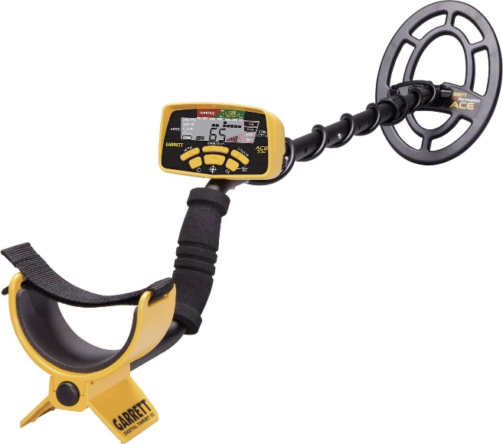

Рисунок 2.1 – Внешний вид металлоискателя Garrett ACE 300

Конкуренцию на рынке может составить и металлоискатель Equinox 800 от производителя Minelab. Здесь используется технология MF, позволяющая устройству работать на нескольких частотах одновременно. Более того, данная модель предоставляет несколько режимов работы для различных условий поиска в зависимости от климатических особенностей местности. С помощью пользовательского интерфейса, представленного дисплеем с кнопками управления, можно настроить автоматическую или ручную балансировку почвы и скорректировать аудиосигнал. Конструкция устройства легкая и прочная, а водонепроницаемость корпуса гарантирует защиту от влаги при поиске под водой. Катушки металлоискателя можно менять для специализированного поиска, по стандарту модель снабжена DD катушкой диаметром 11 дюймов. Работает от встроенной аккумуляторной батареи и заряжается с помощью USB кабеля. Внешний вид устройства данной модели представлен на рисунке 2.2.

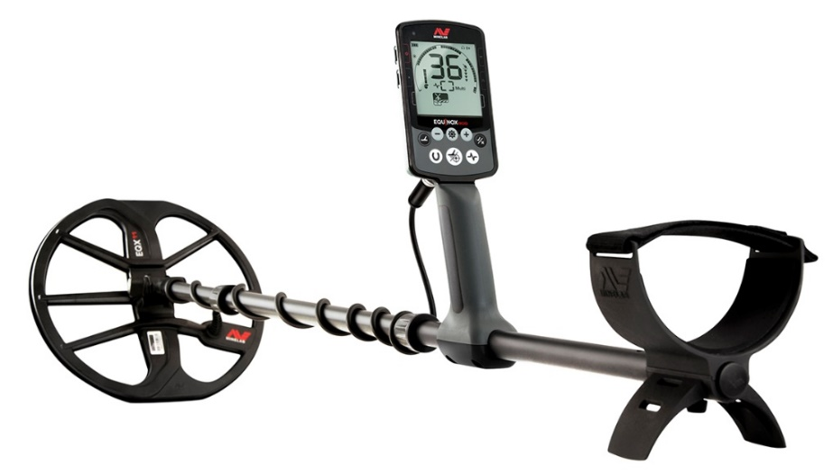

Рисунок 2.2 – Внешний вид металлоискателя Minelab Equinox 800

Металлоискатель XP Deus часто является выбором пользователей. Использование инновационной технологии Wireless, предоставляющей доступ к дистанционной радиочастотной и многоканальной передаче данных, позволяет представить полностью беспроводной металлоискатель, что не часто можно встретить на современном рынке. Все компоненты устройства взаимодействуют друг с другом с помощью цифрового радиосигнала. Пульт дистанционного управления с дисплеем и кнопками и 9-дюймовая DD катушка не обязательно должны быть связаны физически благодаря встроенной в катушку микросхеме. Благодаря множеству режимов металлоискатель может работать в разных условиях и предоставлять широкий и точный диапазон распознавания. Работает от литиевого аккумулятора и заряжается с помощью USB кабеля. Разборная конструкция металлоискателя легкая и удобная в использовании за счет необычной формы. Внешний вид устройства данной модели представлен на рисунке 2.3.

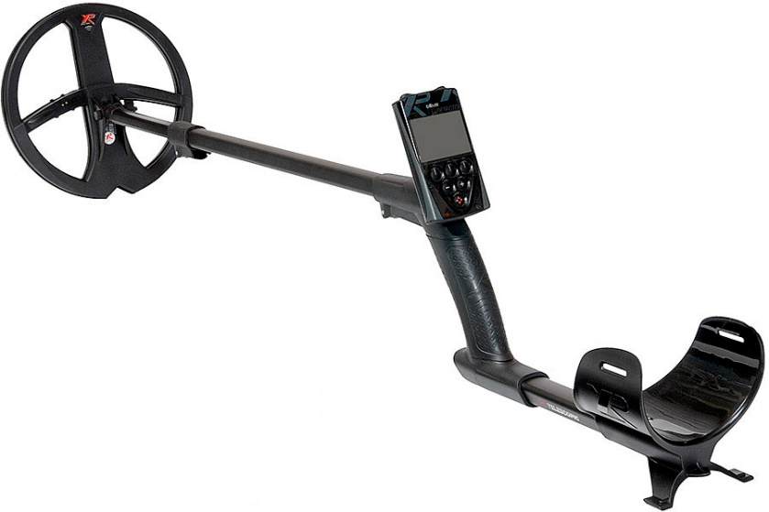

Рисунок 2.3 – Внешний вид металлоискателя XP Deus

Металлоискатель Fisher F22 с технологией VLF представляет более упрощенную линейку данных устройств, но по качеству конструкции не уступает своим аналогам. Отличается простотой использования и подходит для менее профессиональных целей. Данная модель предоставляет 4 режима работы, выбор которых зависит от объекта поиска, четкий звуковой сигнал, частота которого меняется в зависимости от найденного металла, и водонепроницаемый эргономичный корпус, позволяющий проводить поиски под водой. Дисплей с кнопками управления позволяет настроить металлоискатель под нужды пользователя и увидеть требуемые характеристики найденного объекта. Благодаря усовершенствованию прошлых моделей, это устройство меньше зависит от электропомех и имеет более легкий корпус. Металлоискатель оснащен DD катушку диаметром 11 дюймов. Работает от двух батареек типа АА. Внешний вид устройства данной модели представлен на рисунке 2.4.
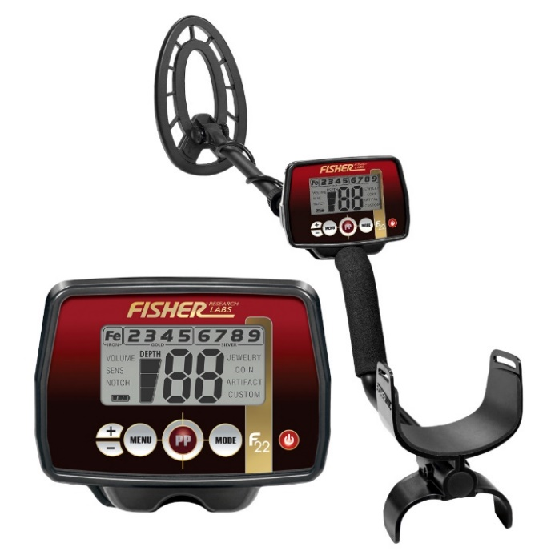

Рисунок 2.4 – Внешний вид металлоискателя Fisher F22
Выбор многих пользователей падает на металлоискатель Teknetics T2, который использует все ту же технологию VLF. Большой дисплей с простым пользовательским интерфейсом предоставляет доступ к большому спектру функций. Устройство предлагает точное определение цели с помощью триггера и переменной высоты звука. Также данная модель отличается высокой чувствительностью и экстремальной глубиной обнаружения, что позволяет находить предметы под толстым слоем песка и почвы. Металлоискатель имеет 11-дюймовую водонепроницаемую катушку. За счет низких энергозатрат предоставляет долгое пользование без смены элементов питания. Работает от четырех батареек типа АА. Внешний вид устройства данной модели представлен на рисунке 2.5.

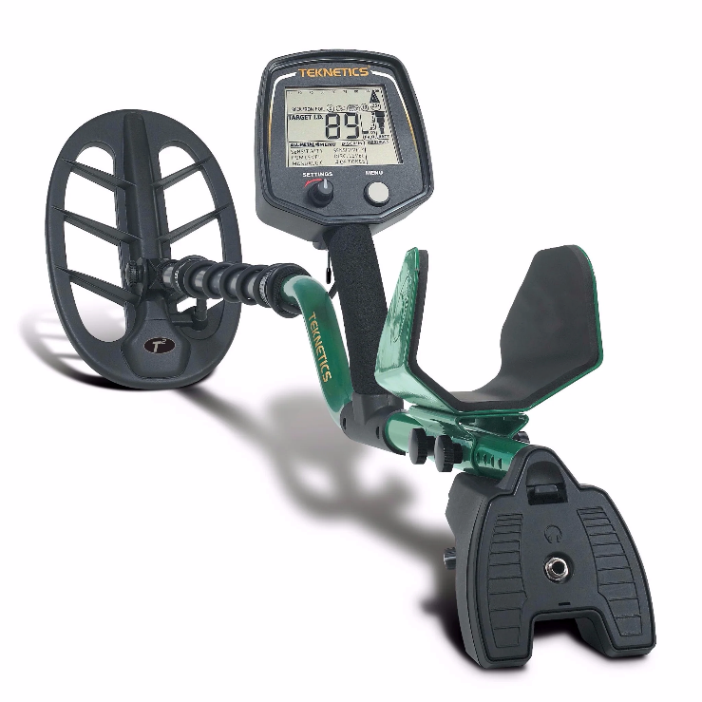

Рисунок 2.5 – Внешний вид металлоискателя Teknetics T2

При сравнительном анализе различных аналогов металлоискателя выявляются уникальные особенности каждого устройства, предоставляя потенциальным пользователям разнообразные опции в зависимости от их потребностей и предпочтений. Одни устройства привлекают простотой использования и высокой чувствительностью, что делает их идеальными для новичков, но может ограничивать возможности более опытных пользователей. Другие выделяются многочастотной технологией и водонепроницаемым дизайном, что расширяет область применения устройства, но сопровождается более высокой ценой. А некоторые предоставляют превосходное соотношение цены и качества, идеально подходя для тех, кто находится в поиске бюджетного варианта.
Общие аппаратные характеристики, характерные для большинства металлоискателей, служат основой для их эффективной работы. При разработке собственного такого устройства стоит учесть каждую из этих характеристик, поскольку все они играют важную роль в эффективности и правильности работы устройства. Поисковая катушка, оптимально спроектированная по размеру и форме, определяет глубину обнаружения и чувствительность к металлу. Электронные схемы, включая частотные генераторы и усилители, формируют основу для обработки и фильтрации сигналов, а микроконтроллеры, нередко используемые в схемах металлоискателей, становятся «мозгами» устройства, выполняя функции управления, интерпретируя и анализируя полученные данные. Визуализация результатов через светодиоды, дисплеи или звуковые сигналы обеспечивает пользователю понятную обратную связь о характеристиках обнаруженных металлических объектов. Кроме того, блок питания, эффективно реализованный в дизайне, гарантирует долгосрочную и надежную работу металлоискателя. Все эти компоненты должны взаимодействовать гармонично, обеспечивая оптимальную производительность устройства в различных условиях поиска. Таким образом, тщательный анализ и интеграция каждой аппаратной характеристики становятся неотъемлемой частью процесса разработки собственного металлоискателя, направленного на достижение высокой эффективности и надежности в работе устройства. Это обеспечит оптимальный баланс между функциональностью, доступностью и соответствием индивидуальным потребностям пользователя.

1.3 Микроконтроллеры

Кроме возможных аналогов самого устройства, которые уже были реализованы и используются, нам необходимо рассмотреть немаловажную часть, а именно - возможные варианты микроконтроллеров. Рассмотрим несколько популярных вариантов, включая Arduino Nano, который будет использоваться в проекте. Результаты сравнения представлены в таблице 1.1.

Таблица 1.1 – Сравнение микроконтроллеров
Параметр | ATMega328 | STM32F103C8T6 | ESP32
Входное напряжение | 7V - 12V | 2.0V – 3.6V | 2.2V - 3.6V
Флеш-память | 32KB | 64KB | 4MB
ОЗУ | 2KB | 20KB | 520KB
Тактовая частота | 16MHz | 72MHz | 240MHz
Разрядность | 8 бит | 32 бит | 32 бита
Цифровые входы | 14 | 37 | 36
Цифровые выходы | 14 | 16 | 30
Продолжение таблицы 1.1
Выходное напряжение | 0V – 5V | 0V – 3.3V | 0V – 3.3V
Рабочая температура | -40°C до +85°C | -40°C до +85°C | -40°C до +125°C
Размеры | 18мм x 45мм | 32мм x 22мм | 18мм x 25мм

1.4 Аудиоусилители

Для выбора оптимального усилителя, подходящего для использования в проекте, включая PAM8403, был проведен анализ характеристик. Результаты представлены в таблице.

Таблица 1.2 – Сравнение аудиоусилителей
Параметр | PAM8403 | TDA7297 | LM386
Рабочее напряжение | 2.5V - 5.5V | 6V - 18V | 4V - 12V
Выходная мощность | 3 Вт x 2 | 15 Вт x 2 | 0.7 Вт
Коэффициент усиления | 24 дБ | до 32 дБ | Регулируемый (20 – 200 дБ)
Тип входа | Аналоговый | Аналоговый | Аналоговый
Выходное сопротивление | 4 – 8 Ом | 4 – 8 Ом | 8 Ом
Энергопотребление | Низкое | Среднее | Низкое
Качество звука | Хорошее | Очень хорошее | Среднее
Размеры | 20мм x 16мм | 35мм x 31мм | 8-контактный DIP
Дополнительные функции | Встроенная защита от короткого замыкания | Тепловая защита, защита от короткого замыкания | Простая схема подключения

1.5 Генератор частот

Генератор частот в данной схеме представляет собой LC-колебательный контур с транзисторным усилителем. Он обеспечивает создание стабильных электрических колебаний, которые необходимы для работы устройства. Основной принцип работы основан на резонансной частоте колебательного контура, поддерживаемой обратной связью через транзистор.
Принцип работы генератора: при подаче питания контур начинает генерировать колебания. Транзистор усиливает сигнал и поддерживает генерацию. Резонансная частота генерации определяется характеристиками индуктивности и ёмкости в контуре.
Компоненты генератора частот:
- Катушка индуктивности (25 витков провода диаметром 0,2 мм,
диаметр 25 см): создаёт магнитное поле и участвует в формировании резонансной частоты.
- Конденсаторы (по 47 нФ): два параллельно подключённых элемента задают общую ёмкость контура. Эта ёмкость влияет на частоту.
- Транзистор (BC337): используется как усилитель. Он усиливает слабые колебания, генерируемые контуром, и поддерживает их стабильность за счёт обратной связи.
- Резисторы (4,7 кОм и 680 Ом): определяют рабочую точку транзистора, задавая ток базы, и обеспечивают стабильную работу усилителя.
- Конденсаторы для фильтрации (по 100 нФ): убирают возможные помехи и стабилизируют напряжение, подаваемое на транзистор.

2 СТРУКТУРНОЕ ПРОЕКТИРОВАНИЕ

2.1 Постановка задачи

Целью данного курсового проекта является разработка и создание металлоискателя, который способен обнаружить металлические объекты на различной глубине. Устройство должно быть компактным, простым в использовании и обладать высокой точностью обнаружения. Результаты можно посмотреть на структурной схеме, представленной в приложении А.
Основные задачи, которые необходимо решить в рамках проекта:
- Изучение принципов работы металлоискателей и выбор оптимального типа устройства для поставленной задачи.
- Разработка схемотехники, включающей выбор датчиков, микроконтроллера и прочих необходимых компонентов.
- Написание программы для обработки сигналов, поступающих с датчиков, с целью различения типов металлов и их локализации.
- Создание удобного для использования корпуса устройства.
- Тестирование устройства в реальных условиях и оценка его эффективности.

2.2 Определение компонентов структуры устройства

- Микроконтроллер – основной компонент. Выполнение обработки поступающей информации, дополнительных вычислений.
- Генератор частот – важный компонент, который служит для создания электрического сигнала определённой частоты, играет роль возбудителя электромагнитного поля.
- Катушка – главный датчик металлоискателя, который взаимодействует с окружающей средой. Она состоит из витков проводника и подключена к генератору частот.
- Аудиоусилитель – компонент для усиления звукового сигнала.
- Аудиогнездо (3.5mm jack) – компонент для подключения наушников к устройству.
- Динамик – устройства для вывода звука.
- Батарейка 9V – компонент для питания устройства.
- Кнопки, тумблеры и потенциометры – элементы для управления устройством.

2.3 Взаимодействие компонентов устройства

Металлоискатель представляет собой устройство, в котором все компоненты взаимодействуют для выполнения единой задачи – обнаружения металлических объектов. Основным источником питания является батарейка 9V, которая через тумблер включает устройство и обеспечивает работу всех его частей. При включении активируется генератор частот, создающий электрический сигнал заданной частоты. Этот сигнал поступает на катушку, представляющую собой основной датчик устройства. Катушка преобразует электрический сигнал в электромагнитное поле, которое распространяется в окружающую среду.
Когда металлический объект попадает в зону действия этого поля, в нем возникают вихревые токи, которые изменяют характеристики поля, такие как частота, амплитуда и фаза. Эти изменения фиксируются катушкой и передаются в микроконтроллер. Микроконтроллер выполняет обработку поступающей информации, анализируя сигналы и вычисляя наличие металлического объекта.
Для вывода звуковой индикации микроконтроллер передает обработанный сигнал на аудиоусилитель, который усиливает его для воспроизведения. Усиленный сигнал подается на динамик или через аудиогнездо на наушники, позволяя пользователю получать звуковую информацию об обнаруженных объектах. Управление устройством осуществляется при помощи кнопок, тумблеров и потенциометров, которые позволяют регулировать параметры работы металлоискателя, такие как чувствительность, громкость и выбор режима.
Таким образом, генератор частот, катушка, микроконтроллер, аудиоусилитель, динамик и органы управления работают в тесной связке, обеспечивая стабильную работу металлоискателя и удобство его использования.

3 ФУНКЦИОНАЛЬНОЕ ПРОЕКТИРОВАНИЕ

В результате данного этапа проектирования была сформирована функциональная схема устройства, которая представлена в приложении Б.

3.1 Обоснование выбора микроконтроллера

В данной курсовой работе выбор пал на микроконтроллер ATMega328P.
Выбор данного контроллера обусловлен покрытием всех необходимых для реализации проекта условий, а также рядом факторов:
- Доступность: микроконтроллер ATMega328P является достаточно распространённым на сегодняшний день, что позволяет приобрести его без длительного ожидания и лишних затрат времени и средств. Благодаря его доступности также имеется хорошая информационная база, где можно найти всю необходимую информацию для начала работы с микроконтроллером.
- Простота использования: ATMega328P имеет достаточно простую архитектуру и хорошую, подробную документацию, что делает его относительно лёгким для изучения и использования. Также нельзя не учесть простоту программирования с помощью Arduino IDE.
- Удобство: на текущий период времени количество всевозможных программ и библиотек, а также устройств и интерфейсов, является достаточным для осуществления большинства простых и даже комплексных проектов.
- Энергоэффективность: микроконтроллер имеет низкое энергопотребление, что делает его одним из основных кандидатов для использования в устройствах, имеющих источники питания с ограниченной ёмкостью.
Совокупность этих факторов делает выбор ATMega328P крайне привлекательным в качестве первого проекта с использованием микропроцессора.

3.2 Обоснование выбора аудиоусилителя

Согласно ранее приведённым данным в таблице 1.2 и относительно невысоким требованиям проекта, с учётом следующих факторов, приходим к выводу о рациональности использования аудиоусилителя PAM8403:
- Компактность и удобство интеграции: PAM8403 имеет минимальные размеры, что упрощает его установку в небольшой корпус блока управления.
- Низкое энергопотребление: аудиоусилитель работает с минимальным энергопотреблением, всего 2.5 Вт, что существенно увеличивает время работы устройства от батареи. Металлоискатель часто используется вдали от источников питания, поэтому экономия заряда батареи является преимуществом.
- Поддержка питания 5V: данный усилитель питается от стандартного напряжения 5 В, что соответствует напряжению, подаваемому микроконтроллером. Это позволяет интегрировать PAM8403 в схему без необходимости дополнительных преобразователей напряжения.
- Качество звука: несмотря на компактность, усилитель обеспечивает мощность до 3 Вт на канал, что достаточно для чёткого воспроизведения звуковых сигналов, информирующих пользователя об обнаружении металлов.
- Низкая стоимость: для бюджетного проекта металлоискателя использование недорогих компонентов является ключевым критерием. PAM8403 имеет доступную цену, что делает его выбор экономически выгодным.

3.3 Обоснование выбора генератора частот

Для модернизированного генератора частот был выбран более мощный и эффективный вариант, использующий транзистор BC337, катушку индуктивности с большим диаметром и меньшим количеством витков, конденсаторы ёмкостью 47нФ, а также резисторы сопротивлением 4,7 кОм и 680 Ом. Этот генератор предназначен для обеспечения стабильной работы металлоискателя и увеличения зоны обнаружения.
Обоснование выбора данного типа генератора частот:
Увеличенная мощность: Замена транзистора на BC337 позволяет увеличить выходную мощность сигнала, что повышает дальность обнаружения объектов.
Увеличенная зона покрытия: Увеличение диаметра до 25 см катушки индуктивности и снижение числа витков до 25 способствует улучшению магнитного поля и увеличивает зону обнаружения, что важно для более эффективного поиска крупных объектов.
Снижение потерь и улучшенная чувствительность: Использование пленочных конденсаторов вместо керамических и увеличение ёмкости до 47нФ снижает потери в контуре и улучшает стабильность работы схемы.
Экономия энергии и устойчивость к внешним воздействиям: Новый генератор работает с более низким потреблением энергии и устойчив к внешним помехам, что повышает его надёжность при эксплуатации в различных условиях.
В результате модернизации генератор частот обеспечивает более мощный сигнал, улучшенную чувствительность и увеличенную зону покрытия, что значительно повышает эффективность работы металлоискателя.

4 РАЗРАБОТКА ПРИНЦИПИАЛЬНОЙ ЭЛЕКТРИЧЕСКОЙ ыСХЕМЫ УСТРОЙСТВА

Разработанная принципиальная схема приведена в приложении В.

4.1 Расчет мощности элементов схемы

Проектируемое устройство будет питаться от общего источника питания. Для расчета характеристик блока питания была составлена таблица 4.1.

Таблица 4.1 – Характеристики компонентов устройства
Модуль | $U_{пит}$, мВ | $I_{макс}$, мА | $P_{потр}$, мВт
Микроконтроллер – Arduino NANO ATMega328P | 5 | 30 | 150
Аудиоусилитель – PAM8403 | 5 | 30 | 150
Генератор частот | 5 | 15 | 75
Катушка | 5 | 160 | 800
Кнопки, тумблеры и потенциометры | 5 | ~0 | ~0
Суммарная мощность |  |  | 1175

Исходя из параметров компонентов, приведенных в таблице 4.1, выбран источником питания батарейка 9V, общее напряжение питания $U_{общ}=5В$.
1. Рассчитаем минимальный необходимый ток по следующей формуле:

$$\begin{aligned}I= \frac{P_{потр}}{U_{общ}}, \#\left(4.1\right)\end{aligned}$$
получим
$$\begin{aligned} I=\frac{1175 мВт}{5 В}=235 мА.\#\end{aligned}$$

4.2 Микроконтроллер

В таблице 4.2 представлено описание контактов микроконтроллера.

Таблица 4.2 – Описание контактов микроконтроллера
Контакт | Описание
VCC | Питание
GND | Земля
RESET | Сброс микроконтроллера
D0 - D13 | Цифровые входы
A0 - A5 | Аналоговые входы
AREF | Опорное напряжение

Продолжение таблицы 4.2
AVCC | Питание для аналоговых цепей
ADC | Подключение к аналоговым датчикам для считывания значений напряжения

4.3 Аудиоусилитель

В таблице 4.3 представлено описание контактов аудиоусилителя.

Таблица 4.3 – Описание контактов аудиоусилителя
Контакт | Описание | Подключение к микроконтроллеру
power + | Питание | VCC
power - | Земля | GND
L | Левый входной сигнал | -
G | Земля | GND
B | Левый входной сигнал | D12
rout+ | Выход правого канала | -
rout- | Земля правого канала | -
lout+ | Выход левого канала | -
lout- | Земля левого канала | -

4.4 Генератор частот

Компоненты генератора частот:
- Катушка индуктивности (25 витков провода диаметром 0,2 мм, диаметр 25 см): создаёт магнитное поле и участвует в формировании резонансной частоты.
- Конденсаторы (47 нФ): два параллельно подключённых элемента задают общую ёмкость контура. Эта ёмкость влияет на частоту.
- Транзистор (BC337): используется как усилитель. Он усиливает слабые колебания, генерируемые контуром, и поддерживает их стабильность за счёт обратной связи.
- Резисторы (4,7 кОм и 680 Ом): определяют рабочую точку транзистора, задавая ток базы, и обеспечивают стабильную работу усилителя.
- Конденсаторы для фильтрации (100 нФ): убирают возможные помехи и стабилизируют напряжение, подаваемое на транзистор.
Рассчитаем индуктивность катушки по следующей формуле:

$$\begin{aligned}L= \frac{N^{2}∙r^{2}}{9r+10l}, \#\left(4.2\right)\end{aligned}$$

где N = 25 – количество витков катушки;
r = 0,125 м – радиус катушки;
l = 0,003 м – длина намотки.
Получим:

$$\begin{aligned}L= \frac{{25}^{2}∙{0,125}^{2}}{9∙0,125+10∙0,003}=8,46 мкГн.\end{aligned}$$

Рассчитаем эквивалентную ёмкость конденсаторов, соединённых параллельно, по следующей формуле:

$$\begin{aligned}С_{12}= \frac{С_{1}∙С_{2}}{С_{1}+С_{2}}, \#\left(4.3\right)\end{aligned}$$

где $C_{1}$ и $С_{2}$ = 47 нФ – ёмкости соответствующих конденсаторов.
Получим:

$$\begin{aligned}С_{12}= \frac{47 ∙{10}^{-9}∙47 ∙{10}^{-9}}{47 ∙{10}^{-9}+47 ∙{10}^{-9}}= 23,5 нФ.\end{aligned}$$

Рассчитаем общую ёмкость конденсаторов, добавив ёмкость параллельно подключенного конденсатора $С_{4}$ к эквивалентной, по следующей формуле:

$$\begin{aligned}С_{общ}= С_{12}+С_{4}, \#\left(4.4\right)\end{aligned}$$

где $С_{12}$ = 23,5 нФ – эквивалентная ёмкость конденсаторов, соединённых последовательно;
$C_{4}$ = 100 нФ – ёмкость конденсатора, подключенного параллельно к конденсаторам $C_{1}$ и $С_{2}$.
Получим:

$$\begin{aligned}С_{общ}= 23,5∙{10}^{-9}+100∙{10}^{-9}=123,5 нФ.\end{aligned}$$

Рассчитав необходимые переменные, перейдём к расчёту частоты генератора по следующей формуле:

$$\begin{aligned}f= \frac{1}{2π\sqrt{L∙C}}, \#\left(4.5\right)\end{aligned}$$

где $π$ = 3,14 – число пи;
L = 8,46 мкГн – индуктивность катушки;
С = 123,5 нФ – общая ёмкость конденсаторов.
Получим:

$$\begin{aligned}f= \frac{1}{2∙3,14∙\sqrt{8,46∙{10}^{-6}∙123,5∙{10}^{-9}}}=155,9 кГц.\end{aligned}$$

Данный генератор частот генерирует частоту f = 155,9 кГц, которой будет достаточно для работы моего проекта металлоискателя.
Ёмкость $С_{3}$ в данной схеме не учитывается в расчётах частоты генерации, так как она выполняет иную функцию. Вот почему:
- Назначение​: $С_{3}$ является развязочным конденсатором, который фильтрует питание. Он сглаживает возможные пульсации и шумы в источнике питания, чтобы обеспечить стабильную работу схемы.
Этот конденсатор подключён между линией питания и землёй, а не в цепи колебательного контура.
- Колебательный контур: частота генерации определяется резонансной частотой колебательного контура, который состоит из индуктивности катушки L и ёмкостей, непосредственно связанных с катушкой.
В данной схеме такими ёмкостями являются $С_{1}$​, $С_{2}$ и $С_{4}$​, которые образуют эквивалентную ёмкость, участвующую в расчёте частоты.

5 РАЗРАБОТКА ПРОГРАММНОГО ОБЕСПЕЧЕНИЯ

Схема алгоритма программы приведена в приложении Г.
Листинг кода программы представлен в приложении Д.

5.1 Требования к программе

Программное обеспечение является ключевым элементом работы металлоискателя, так как оно обеспечивает управление всех компонентов. Основные требования к программе включают:
- Обработка сигнала с датчика индуктивности: Устройство должно регистрировать изменения частоты генератора, вызванные наличием металлических объектов в зоне обнаружения.
- Два режима работы:
  - Динамический режим: требует движения катушки для обнаружения металлов, обрабатывает изменения частоты в реальном времени.
  - Статический режим: позволяет определять металлы при неподвижной катушке за счёт плавной калибровки частоты.
- Дискриминация металлов: разделение на цветные и чёрные металлы по степени влияния на частоту.
- Регулировка чувствительности: может быть изменена автоматически или вручную через подключенный потенциометр.
- Индикация результата: используется звуковая индикация с разными настройками: счётчик Гейгера или тональная сигнализация.

5.2 Код программы

Код программы состоит из следующих функций:
- Функция void setup() вызывается один раз во время работы микроконтроллера. Используется для инициализации пинов ввода и вывода для подключения кнопок, звуковой индикации и аналогового потенциометра.
- Функция void loop() обеспечивает основной цикл работы устройства. Считывает текущую частоту генератора, реализует дискриминацию металлов, применяет алгоритмы фильтрации сигнала и плавной калибровки, управляет звуковой индикацией в зависимости от настроек и обнаружения металла.
- Функция float absf(float f) реализует вычисление абсолютного значения числа для обработки отклонений частоты.
- Обработчик прерываний SIGNAL(TIMER1_COMPA_vect) фиксирует частоту сигнала генератора каждые 1000 импульсов, устанавливает флаг для обработки данных в основном цикле.
- Функция void updateFrequency() вычисляет разницу между текущей и фоновой частотой, используемой для дискриминации металлов.

6 ПРОЕКТИРОВАНИЕ КОРПУСА

6.1 Требования к корпусу

Корпус металлоискателя является важной частью устройства, он должен обеспечивать:
- Механическую защиту электронных компонентов от ударов, влаги и пыли.
- Эргономичность – удобство переноски и использования в полевых условиях.
- Минимальный вес для снижения усталости пользователя.
- Электромагнитную совместимость, не должно быть помех от корпуса на элементы устройства.

6.2 Выбор материалов

В качестве материалов для корпуса металлоискателя использовались:
- Пластик для достижения максимальной лёгкости, влагостойкости и отсутствия помех на элементы устройства.
- Водозащищённый бокс для влагостойкости и хранения основных компонентов устройства.
- Теплоизоляция для труб.

6.3 Конструктивные элементы

Было принято решение разделить корпус на следующие элементы:
- Блок управления, в нём размещены: плата, генератор частот, батарея, тумблеры, кнопки, потенциометры.
- Рукоять и подлокотник для удобства использования устройства, для более комфортного размещения локтя был добавлен слой материалы теплоизоляции.
- Катушка для обнаружения металлов.
Внешний вид металлоискателя представлен на рисунке 6.1.

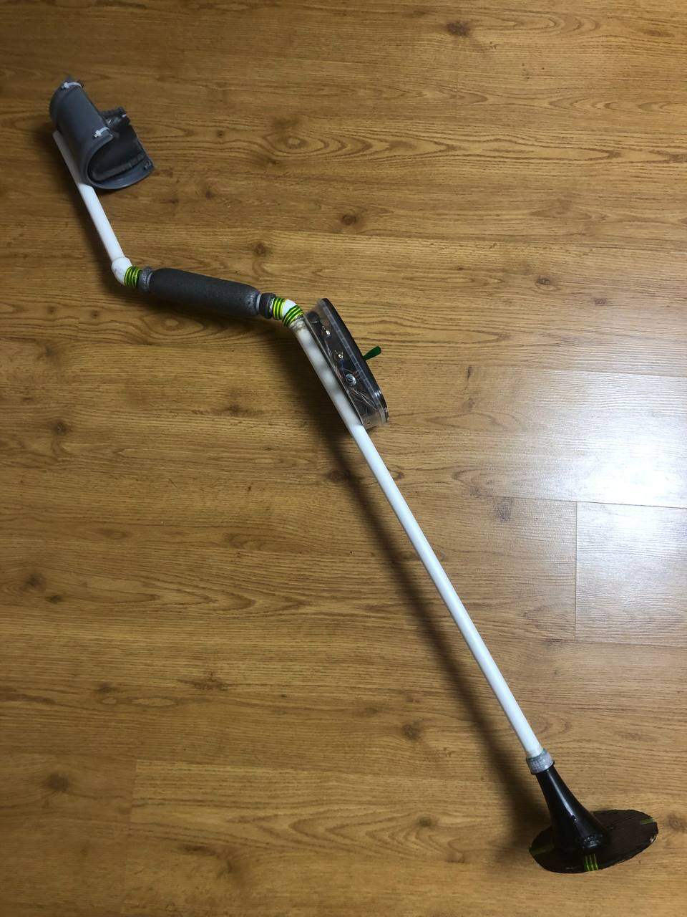

Рисунок 6.1 – Внешний вид металлоискателя

7 РУКОВОДСТВО ПОЛЬЗОВАТЕЛЯ

7.1 Подготовка к использованию

Для подготовки к использованию металлоискателя и его включения необходимо выполнить ряд действий:
- Установка батареи, присоедините батарею типа крона 9V к соответствующему разъёму.
- Включите устройство, переключив зелёный тумблер на крышке блока управления.
- С помощью подписанного тумблера выберите желаемый режим: динамический или статический, а также тип металла для поиска: чёрные или цветные.
- С помощью соответствующего потенциометра отрегулируйте чувствительность поиска металлоискателя.
- Отрегулируйте громкость звука в динамике или наушниках с помощью потенциометров.

7.2 Поиск металлов

Для поиска металлов используйте следующую технику движений: держите катушку параллельно земле на высоте 2-5 см от неё., перемещайте её плавно без резких подъёмов. При обнаружении металла вы услышите учащение звукового извещения. Далее аккуратно выкопайте предмет.

7.3 Техника безопасности

Во избежание проблем с устройством и его использованием соблюдайте следующие правила:
- Не используйте устройство в воде.
- Избегайте ЛЭП – они создаю помехи.
- Не размахивайте штангой – риск травмирования.

7.4 Обслуживание

Для продления срока службы металлоискателя соблюдайте следующие правила:
Протирайте корпус и катушку влажной тканью после использования. Не применяйте растворители.
Для хранения отсоедините батарею и держите устройство в сухом месте.

ЗАКЛЮЧЕНИЕ

В ходе выполнения курсового проекта была разработана и реализована функциональная модель металлоискателя на базе микроконтроллера Arduino Nano. Работа включала в себя проектирование схемы устройства, написание управляющего кода, настройку чувствительности, а также реализацию звуковой индикации.
В результате удалось достичь следующих целей:
- Изучение принципа работы металлоискателей: проект позволил понять основы работы индукционных датчиков, их взаимодействие с металлическими объектами и алгоритмы обработки сигналов.
- Программная реализация: была разработана программа, которая обеспечивает обработку сигналов, настройку чувствительности, выбор режимов работы (статический или динамический) и управление звуковой индикацией.
- Тестирование устройства: испытания подтвердили работоспособность металлоискателя и его способность обнаруживать металлические объекты на заданных расстояниях. Настройка параметров чувствительности позволила добиться оптимальной работы устройства в разных условиях.
- Применение знаний: проект способствовал углублению знаний в области электроники, работы с микроконтроллерами и программирования на языке C++.
Разработанный металлоискатель может быть использован как демонстрационная модель для изучения принципов работы подобных устройств или как основа для дальнейших усовершенствований. В перспективе возможна модернизация устройства с добавлением новых функций, таких как визуальная индикация, подключение к мобильному приложению или увеличение чувствительности.
Таким образом, выполненный курсовой проект подтвердил возможность создания недорогого, но функционального устройства с использованием доступных компонентов и современных технологий программирования.

СПИСОК ИСПОЛЬЗОВАННЫХ ИСТОЧНИКОВ

- Блиндер, Ю. А. Arduino и Raspberry Pi для начинающих. Практическое руководство / Ю. А. Блиндер. – СПб. : БХВ-Петербург, 2020. – 304 с.
- Игорь Брагин. Программирование микроконтроллеров Arduino. Руководство для начинающих / И. Брагин. – М. : Эксмо, 2019. – 240 с.
- Брайан В. Керниган, Деннис М. Ритчи. Язык программирования C / Б. В. Керниган, Д. М. Ритчи. – М. : Вильямс, 2019. – 288 с.
- Дэвид Кук. Проекты на Arduino / Д. Кук. – М. : О’Рейли, 2018. – 320 с.
- Платформа Arduino: документация и примеры [Электронный ресурс]. – Режим доступа : https://www.arduino.cc/.
- Джереми Блум. Make: Getting Started with Arduino / J. Blum. – Sebastopol : Maker Media, 2014. – 128 с.
- Граф, Т. Основы радиотехники для начинающих / Т. Граф. – СПб. : Солон-Пресс, 2016. – 200 с.

ПРИЛОЖЕНИЕ А
(обязательное)
Схема электрическая структурная

ПРИЛОЖЕНИЕ Б
(обязательное)
Схема электрическая функциональная

ПРИЛОЖЕНИЕ В
(обязательное)
Схема электрическая принципиальная

ПРИЛОЖЕНИЕ Г
(обязательное)
Схема алгоритма программы

ПРИЛОЖЕНИЕ Д
(обязательное)
Листинг кода

ПРИЛОЖЕНИЕ Е
(обязательное)
Перечень элементов

ПРИЛОЖЕНИЕ Ж
(обязательное)
Ведомость документов

